COMUNICATO STAMPA
Würth Elektronik eiSos presenta il kit di sviluppo USB Type-C™ che permette un semplice e rapido trasferimento dati ai dispositivi Type-C

Impiega i controller USB Type C e Power Delivery (PD) della STMicroelectronics
Waldenburg (Germania), 26 febbraio 2019 – Con il kit di sviluppo USB Type-C della Würth Elektronik eiSos, coloro che cercano i vantaggi della vasta gamma di opzioni garantite dagli USB-Type-C e dagli USB Power Delivery (PD) per i loro progetti, si ritrovano in mano una soluzione immediata e conveniente: messo a punto sulla base delle dimostrate tecnologie degli USB-Type C della STMicroelectronics, il kit di sviluppo USB Type-C della Würth Elektronik è pronto per l'impiego su prototipi e rappresenta un modello di referenza per quanto riguarda sicurezza e flessibilità nelle applicazioni USB PD fino a 100 W.
Il connettore USB Type-C viene oggi utilizzato in molti dispositivi. Indipendentemente dal tipo di applicazione finale ci sono svariati motivi per affidarsi ai connettori USB-C: grazie alla sua reversibilità esso può essere inserito in qualsiasi modo in un dispositivo. Con una potenza di carica fino a 100 W (da 5V/0,1 A a 20V/5,0 A), esso si integra ed è compatibile con i modelli precedenti di porte Type-A e Type-B in un’unica soluzione ed è in grado di cambiare funzione in tempo reale.
Con il kit di sviluppo USB Type-C, la Würth Elektronik eiSos ha risolto per la sua clientela due delle maggiori sfide nel mondo delle applicazioni di sviluppo USB PD:
1) Una soluzione emergente che offre una protezione integrata contro corto-circuiti, sovratensione, sovracorrente ed interferenze elettromagnetiche: ciò viene garantito dall'impiego di connettori USB Type-C, componenti induttivi e condensatori della Würth Elektronik eiSos e di controller USB PD certificati, della società ST, con protezione incorporata.
2) Una soluzione completa e pronta per l'uso con schede di valutazione e una scheda dimostrativa per le applicazioni di funzionamento come sorgente e come sink, che vanno da 0,5 W a 100 W. Tali schede possono essere impiegate senza l'uso di software o firmware extra, per migliorare i tempi di sviluppo.
Il kit di sviluppo USB Type-C comprende tre schede integrate ed un cavo USB type C che supporta correnti elevate.
La prima è la scheda di valutazione sorgente da 40 W con il controller automatico STUSB4710 ed il convertitore c.c./c.a. interno della ST. Il controller STUSB4710 integra tutti i tipi di circuiti digitali e analogici ad alto voltaggio, necessari per supportare appieno e in modo autonomo le negoziazioni USB PD. Esso supporta fino a 5 profili PDO (Power Data Objects) e le applicazioni a condivisione di energia grazie all’ interfaccia I²C. Classiche applicazioni sono quelle con sorgente di alimentazione quali: adattatori AC, alimentatori, hub, smart plug e applicazioni c.c.- c.c.
La seconda è la scheda di valutazione sink (dissipatore) da 100 W con il controller automatico STUSB4500 della ST. Essa permette un trasferimento diretto dagli STD-B, micro-B o dalle spine di alimentazione del cliente ad un connettore Type-C. Si tratta della soluzione ideale per un processo di carica automatico, anche se la batteria è esausta. Il controller STUSB4500 supporta fino a 3 profili PDO. Applicazioni classiche sono dispositivi elettronici che si ricaricano con un connettore USB Type-C.
La terza scheda è la scheda Demo sorgente da 100 W con il STUSB1602, un front-end analogico che rappresenta il chip secondario del microcontrollore STM32, ed un convertitore c.c./c.a. integrato. Il controller STUSB1602 supporta fino a 5 profili PDO. Tra le applicazioni classiche vi sono quelle con sorgente di alimentazione quali gli adattatori AC, gli alimentatori, gli hub di alimentazione, le spine smart plug e le applicazioni c.c.- c.c.
Würth Elektronik eiSos è partner autorizzato ST e fa parte del programma STMicroelectronics Partner, un programma che promuove l'ecosistema con una vasta gamma di prodotti ST, coadiuvando la clientela nel ridurre gli sforzi per gli sviluppi e nell'accelerare i tempi di commercializzazione dei prodotti o servizi complementari dei partner di fiducia di ST.
Il kit di sviluppo USB Type-C è da ora disponibile in tutti i punti vendita locali.

Immagini disponibili
Le seguenti immagini possono essere scaricate da internet e stampate: http://www.htcm.de/kk/wuerth

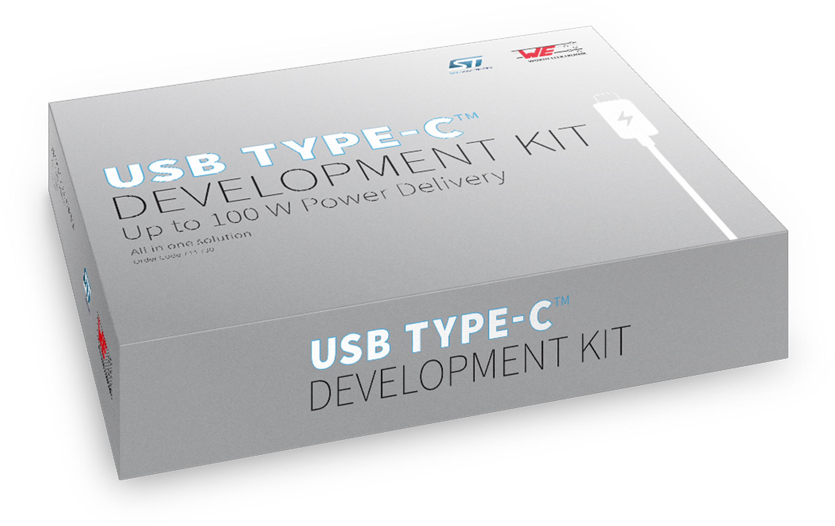
Foto di: Würth Elektronik eiSos
Il kit di sviluppo USB Type-C di Würth Elektronik eiSos e STMicroelectronics offre ai progettisti il vantaggio competitivo decisivo per i progetti USB-PD.

Informazioni sul Würth Elektronik eiSos
La società Würth Elektronik eiSos GmbH & Co. KG è produttrice di componenti elettronici ed elettromeccanici per il settore dell'elettronica. Nel 2017 l'impresa ha offerto impiego a 6700 dipendenti. Il gruppo Würth Elektronik eiSos è uno dei maggiori produttori europei di componenti passivi, attivo in 50 Paesi, con stabilimenti in Europa, Asia e America settentrionale che riforniscono una clientela sempre crescente a livello mondiale.
La gamma di prodotti comprende componenti per la compatibilità elettromagnetica (CEM), induttori, trasduttori, componenti HF, varistori, condensatori, resistenze, quarzi, oscillatori, moduli d'alimentazione, trasformatori di energia wireless, LED, sensori, connettori, elementi per la fornitura di corrente, tasti e interruttori, tecniche di connessione, portafusibili e soluzioni per la trasmissione di dati wireless.
Con la partnership tecnologica con la squadra di Formula E Audi ABT Schaeffler ed il suo forte supporto alle corse della Formula E, il gruppo imprenditoriale mostra la sua forza innovativa nel settore della mobilità elettrica (www.we-speed-up-the-future.com).
Würth Elektronik eiSos fa parte del gruppo Würth, leader mondiale nelle tecniche di montaggio e di fissaggio.
Würth Elektronik: more than you expect!
Per ulteriori informazioni consultare il sito www.we-online.com

Per ulteriori informazioni:  Würth Elektronik eiSos GmbH & Co. KG  Sarah Hurst  Max-Eyth-Strasse 1  74638 Waldenburg  Germania  Telefono: +49 7942 945-5186  E-Mail: sarah.hurst@we-online.de  www.we-online.de | Contatto per la stampa:  HighTech communications GmbH  Brigitte Basilio  Brunhamstrasse 21  81249 München  Germania  Telefono: +49 89 500778-20  Fax: +49 89 500778-77  E-Mail: b.basilio@htcm.de  www.htcm.de

